268 группа/Техническая механика
1. Изучить материал и написать конспект в тетрадь
2. Выполнить практическое задание

Практическая работа

Тема : РАСЧЕТ ШПОНОЧНЫХ и шлицевых СОЕДИНЕНИЙ
Цель работы: Изучить расчет шпоночных и шлицевых соединений
Общие сведения:

Для передачи вращающего момента от вала к ступице и наоборот применяют шпонки и шлицевые соединения. Шпонка устанавливается в пазах двух соприкасающихся деталей.
В машиностроении применяют ненапряженные соединения, осуществляемые призматическими или сегментными шпонками и напряженные соединения, осуществляемые клиновыми шпонками.Призматические шпонки выполняют прямоугольного сечения с плоскими или скругленными концами. Основным расчетом для соединений с призматическими шпонками является условный расчет на смятие.
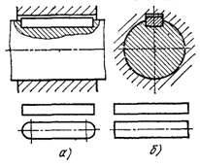
Соединение призматической шпонкой
а – шпонка со скруглёнными концами;
б – шпонка с плоскими концами:
Рисунок 24
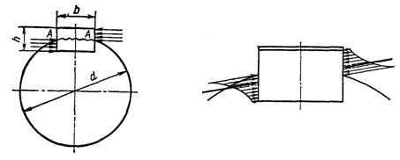
Рисунок 25
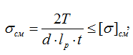
где t -глубина врезания шпонки в ступицу;
рабочая длина шпонки l_{p} =1-b.
Если условие прочности не выполняется, то соединение образуют с помощью двух шпонок, установленных под углом 120 или 180 градусов.
Условие прочности на срез стандартных шпонок обеспечено при стандартизации. При проектировании соответствующая проверка не требуется.
Сегментные шпонки имеют более глубокую посадку и не перекашиваются под нагрузкой, они взаимозаменяемы. Однако глубокий паз существенно ослабляет вал.
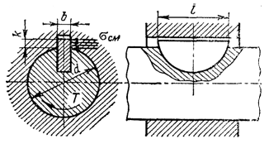
Рисунок 26

Сегментные шпонки характеризуются двумя основными параметрами: шириной b и диаметром заготовки d₁. Высоту шпонки h выбирают около 0,4d₁. Длина шпонки близка к d₁
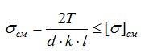
Клиновые шпонки представляют собой клинья с уклоном 1:100. В отличие от призматических, у клиновых шпонок рабочими являются широкие грани, а на боковых гранях имеется зазор.Клиновые шпонки создают напряженное соединение, способное передавать вращающий момент, осевую силу и ударные нагрузки. Однако они вызывают радиальные смещения оси ступицы по отношению к оси вала на величину радиального посадочного зазора и контактных деформаций, а следовательно, увеличивают биение насаженной детали. Поэтому область применения клиновых шпонок в настоящее время резко сократилась.

РАСЧЕТ ШЛИЦЕВЫХ СОЕДИНЕНИЙ
Шлицевое соединение условно можно рассматривать как многошпоночное, у которого шпонки выполнены за одно целое с валом. Их применяют для неподвижного и подвижного соединения валов со ступицами деталей.
По сравнению со шпоночными соединениями они имеют меньшие радиальные габариты, высокую несущую способность, взаимозаменяемы и обеспечивают хорошее центрирование деталей. По форме поперечного сечения различают три типа соединений:
- прямобочные,
- эвольвентные,
- треугольные.
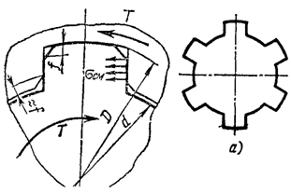
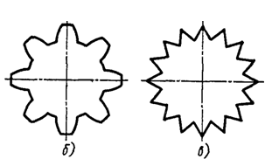
Основные типы зубчатых соединений:
а — прямобочное;
б — эвольвентное;
в — треугольное
Рисунок 27
Соединения с прямобочными зубьями наиболее распространены в машиностроении. В зависимости от числа зубьев и их высоты стандартом предусмотрены три серии соединений для валов с диаметром от 23 до 125 мм.
Соединения с треугольными зубьями применяют преимущественно в приборостроении при малых радиальных габаритах. Условие прочности по допускаемым напряжениям имеет вид
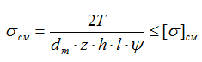
Здесь d_{m} — средний диаметр соединения;
z — число зубьев;
h — высота зуба;
l — длина поверхности контакта зубьев;
ψ=0,7-0,8 — коэффициент, учитывающий концентрацию контактных давлений на краях соединения.

Выполнение задания:
- Законспектировать справочный материал
- Выполнить самостоятельную работу

Самостоятельная работа

Решить задачи
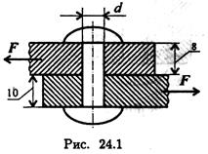
Пример 1. Определить потребное количество заклепок для передачи внешней нагрузки 120 кН. Заклепки расположить в один ряд. Проверить прочность соединяемых листов. Известно: [σ] = 160МПа; [σ_{см}] = 300 МПа; [τ_{с}] = 100 МПа; диаметр заклепок 16 мм.

Пример 2. Проверить прочность заклепочного соединения на срез и смятие. Нагрузка на соединение 60 кН, [τ_{с}] = 100 МПа; [σ_{см}] = 240 МПа.

